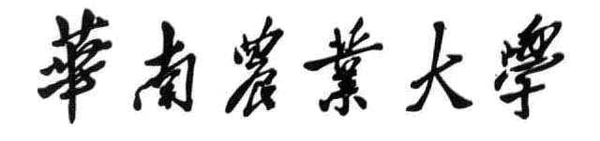
课程设计

双闭环直流调速系统设计及仿真验证

学院年级：工程学院08级

组 长： 陈春明 学号200830460102 08自动化1班
成员一： 陈木生 学号 200830460103 08自动化1班

指导老师：

日 期： 2012-2-28

华南农业大学工程学院
摘 要
转速、电流双闭环调速系统是应用最广的直流调速系统，由于其静态性能良好，动态响应快，抗干扰能力强，因而在工程设计中被广泛地采用。现在直流调速理论发展得比较成熟，但要真正设计好一个双闭环调速系统并应用于工程设计却有一定的难度。
Matlab是一高性能的技术计算语言，具有强大的科学数据可视化能力，其中Simulink具有模块组态简单、性能分析直观的优点，方便了系统的动态模型分析。应用Simulink来研究双闭环调速系统，可以清楚地观察每个时刻的响应曲线，所以可以通过调整系统的参数来得出较为满意的波形，即良好的性能指标，这给分析双闭环调速系统的动态模型带来很大的方便。
本研究采用工程设计方法，并利用Matlab协助分析双闭环调速系统，依据自动控制系统快、准、稳的设计要求，重点分析系统的起动过程。

关键词：双闭环 直流调速 Simulink 自动控制

目 录
1、 直流电机双闭环调速系统的结构分析 ．．．．．．．．．．．．．．．．．．．．．．．
1.1 双闭环调速系统的组成．．．．．．．．．．．．．．．．．．．．．．．．．．．．．．．
1.2 双闭环调速系统的结构．．．．．．．．．．．．．．．．．．．．．．．．．．．．．．．．．．．．
2 、建立直流电机双闭环调速系统的模型．．．．．．．．．．．．．．．．．．．．．．．．．．．．
2.1 小型直流调速系统的指标及参数．．．．．．．．．．．．．．．．．．．．．．．．．
2.2 电流环设计．．．．．．．．．．．．．．．．．．．．．．．．．．．．．．．．．．．．．．．．．．．．．．．
2.3 转速环设计．．．．．．．．．．．．．．．．．．．．．．．．．．．．．．．．．．．．．．．．．．．．．．．．
3、 直流电动机双闭环调速系统的MATLAB仿真．．．．．．．．．．．．．．．．．．．．
3.1 系统框图的搭建．．．．．．．．．．．．．．．．．．．．．．．．．．．．．．．．．．．．．．．．．．．．．
3.2 PI控制器参数的设置．．．．．．．．．．．．．．．．．．．．．．．．．．．．．．．．．．．．．．
3.3 仿真结果．．．．．．．．．．．．．．．．．．．．．．．．．．．．．．．．．．．．．．．．．．．．．．．．．．．．
4、结论与总结．．．．．．．．．．．．．．．．．．．．．．．．．．．．．．．．．．．．．．．．．．．．．．．．．．．．．．．
5、参考资料．．．．．．．．．．．．．．．．．．．．．．．．．．．．．．．．．．．．．．．．．．．．．．．．．．．．．．．

1、 直流电机双闭环调速系统的结构分析
1.1 双闭环调速系统的组成
为了实现转速和电流2种负反馈分别起作用，在系统中设置了2个调节器，分别是电流调节器ACR(Current Regulator)和转速调节器ASR(Speed Regulator)，两者之间实行串级连接，其中转速调节器ASR的输出作为电流调节器ACR的输入，再用电流调节器ACR的输出去控制晶闸管装置。从闭环结构上看,电流调节器在里面,叫做内环；转速调节器在外边，叫做外环。双闭环调速系统的原理图如图1所示。

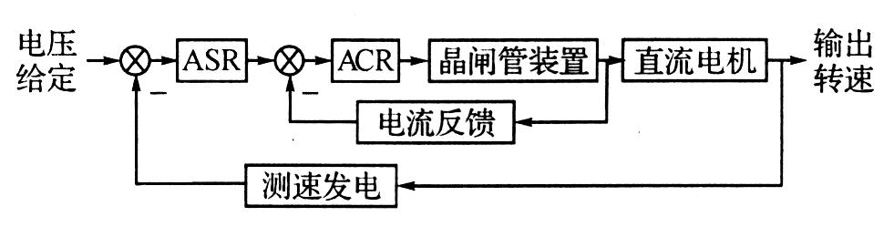
图 1 双闭环调速系统的原理图

1.2 双闭环调速系统的结构
直流电机的双闭环调速系统的结构如图2所示，电流调节和速度调节之间实行串联联接，及以速度调节器ASR 的输出，作为电流调节器ACR 的输入，再用电流调节器 ACR 的输出，作为晶闸管触发器 AT 的控制电压，从而调节晶闸管变流器的整流电压 Ud，这样，两种调节作用就能互相配合，相辅相成。为了获得良好的静态、动态性能，两个调节器一般都采用PI 调节器。

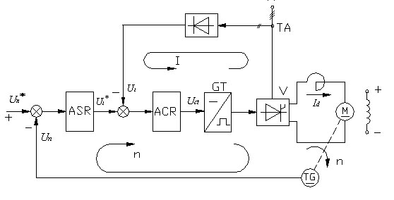
图 2 双闭环调速系统的结构图

图 1 中转速调节器 ASR 和电流调节器 ACR 的型式和参数将在设计过程中决定。转速电流双闭环调速系统属于多环系统，电流环是内环，转速环是外环。设计先从内环入手，首先设计电流调节器，把电流环等效为转速环中的一个环节，再设计转速调节器。设计方法是根据对闭环工作的要求，选择典型系统的类型，然后按最佳参数为闭环系统设计合适的调节器，最后求出调节器参数。

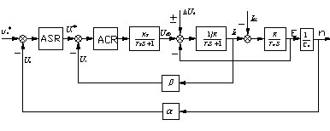
图 3 双闭环调速系统的动态结构图

双闭环调速系统的动态结构图如图3所示。由于检测信号和转速检测信号中常含有交流谐波成分，在反馈端加上T型滤波器。同时为了补偿反馈通道中的惯性作用，在给定通道中也加入时间常数相同的惯性环节。

2 建立直流电机双闭环调速系统的模型
2.1 小型直流调速系统的指标及参数
(1)静态精度(转差率Ｓ), 在电网电压波动±10%，负载变化±20%，静态精度 S〈5%，电流和转速超调量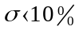,振荡次数N<(2~3)，调速范围D〉10~15；
(2)电动机数据∶额定电流136A，额定电压230V，功率30KW， 额定转速1460转/分，电势转速比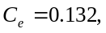 电枢电阻R_{Ω}=0.5Ω,过载系数λ=1.5,可控硅整流装置K_{S}=40. 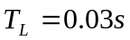，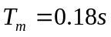。
(3)测速发电机，永磁式，额定数据为∶电压110V，电流0.045A，转速1900r/min，

（4）静态计算：
根据调速范围和静差率的要求得到：
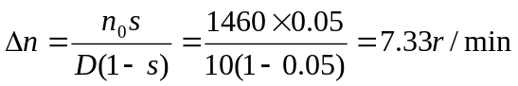
取测速反馈输出电压为10V，则转速反馈系数：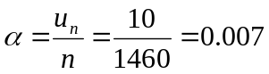
ASR饱和输出取12V，系统输出最大电流为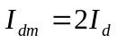，则电流反馈系数： 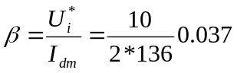，取0.05

2.2 电流环设计
电流环设计主要为电流调节器的选择及参数计算。
（1）电流环结构的简化。由于电流的响应过程比转速响应过程快得多，因此假定在电流调节过程中，转速来不及变化，从而不考虑反电动势 E 的影响，所以反电势的反馈支路相当于断开，再把反馈环节等效地移到环内。
因为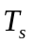和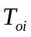一般比小得多，可作小惯性环节处理，故取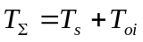。其中简化条件满足扰动作用下的闭环传递函数：
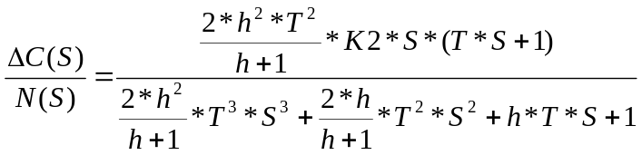
电流环结构图最后简化为如下框图：
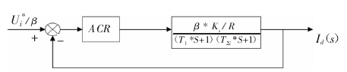
图 4 电流环的动态结构简化图

（2）电流调节器的选择。对于经常起制动的生产机械，希望电流环跟随性能好，起超调量越小越好。在这种情况下，应该选择典型 I 型系统设计电流环。如果生产机械工作环境的电网电压波动较大，希望电流环有较强的抗电网电压扰动能力。从这个观点出发，电流环应该采用典型 II 型系统设计电流环。另外，电流环中两个时间常数之比，也可决定选择方案。在这里选用典型I 型系统进行电流环的设计。
图3 表明电流调节 ACR 的调节对象是双惯性环节，为了把电流环校正成典型I型系统，ACR函数必须是PI调节器形式。其传递函数为
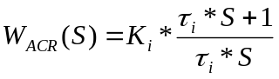
为了消去控制对象的大惯性时间常数的极点，选择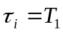，则电流环的动态结构图简化为
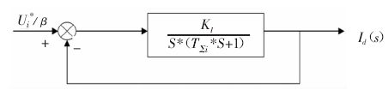
图 5 校正成典型I型系统的电流环
其中，
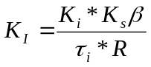
比较典型的二阶开环传递函数，得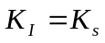，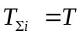。

（3）电流调节器参数选择。电流调节器参数是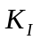和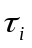。现在已选定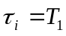，而取决于所需的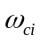和动态性能指标。所以
三相桥式整流电路平均失控时间：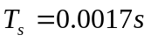，电流滤波时间常数：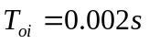。
电流环小时间常数：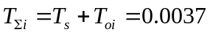
ACR时间常数：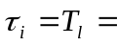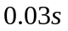
又因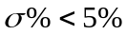，取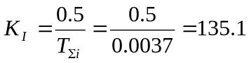
ACR的比例系数为：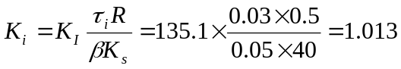
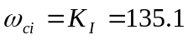

（4）实际电路的参数计算。根据以上的数据，计算模拟的电子电路实际电路的电器元件的参数如下
取：R₀=40K,
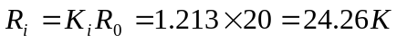 取40K
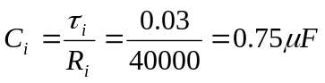 取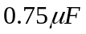
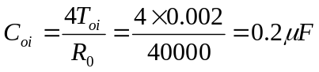 取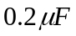
则实际电路图如图6所示。其中：D₁,D_{2,}W₁,W₂构成限幅电路。

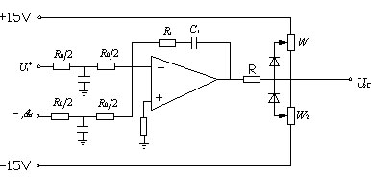
图 6 电流环原理图

2.3 转速环设计
（1）电流环的闭环传递函数。在设计转速环时，把设计好的电流环作为转速调节器的调节对象的一部分，所以电流环的传递函数为
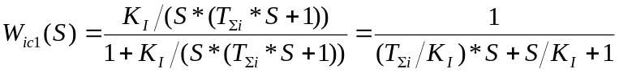
转速环的截止频率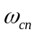较低，因此电流闭环传递函数可降阶近似处理，即
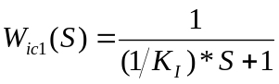
由于图5的输入信号为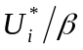，在这里考虑设计成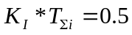，则电流环等效闭环传递函数
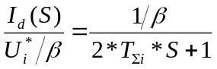

（2）转速环的简化即调节器的选择。
转速闭环部分的简化图如图7，其中
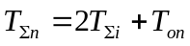
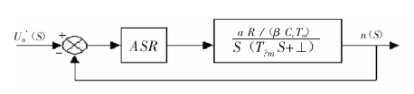
图 7 转速环的动态结构简化图
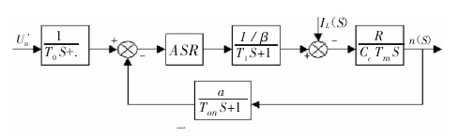
图 8 转速环的动态结构简化图

图8 为不考虑负载 IL的扰动情况下的简化。因为调速系统首先需要有较好的抗扰动性能，所以采用抗扰能力强的典型II 型系统设计转速调节器。要把转速环校正为典型 II 型系统，ASR 应该采用 PI 型，其传递函数为
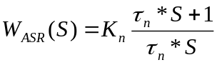
调速系统的开环传递函数为
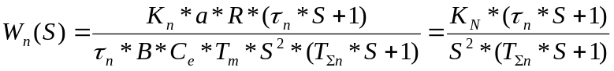
式中，
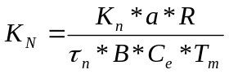

（3）转速调节器参数的选择。
1）确定时间常数：
电流环等效时间常数为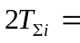0.0074s
转速滤波时间常数为取为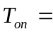0.01s
转速环小时间常数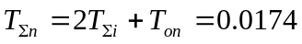s

2）根据性能指标选取h=5
ASR的超前时间常数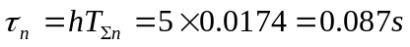
转速环开环增益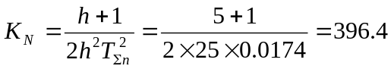
ASR的比例系数为：
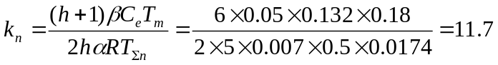
转速截止频率 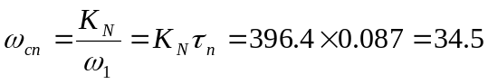

（4）实际电路的参数计算。根据以上的数据，计算模拟的电子电路实际电路的电器元件的参数如下
取R₀=20KΩ
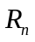 =K_{n}R₀=11.7×40=468, 取70KΩ,
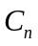 =τ_{n}/=0.087/470=0.185μF, 取0.2μF,
C_{on}=4T_{on}/R₀=4×0.01/40=1μF. 取1μF
实际原理图如图8所示：

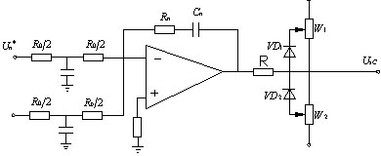
图 9 转速调节器原理图

3 直流电动机双闭环调速系统的MATLAB仿真
3.1 系统框图的搭建
启动MATLAB软件的仿真工具箱SIMULINK，新建一个模板，然后将各个需要的子模块拖拽到新建的模板上，最后搭建系统如图10所示。

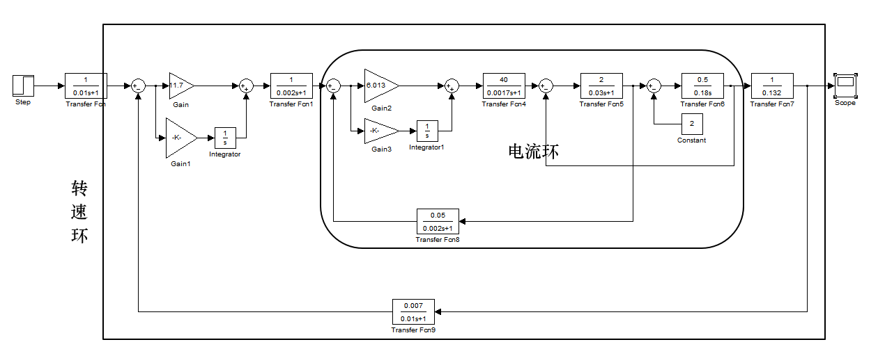
图 10 直流电机双闭环调速系统的仿真系统框图

图10所示的系统框图是根据图11的直流电动机双闭环调速系统的动态结构图来搭建的。其中，在电流环的内部有一处接线是经过修改的，所以，最后以图10的系统框图为标准仿真结果。

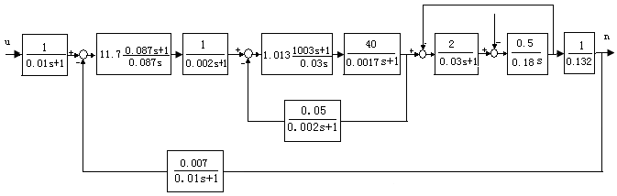
图 11直流电动机双闭环调速系统的动态结构图

3.2 PI控制器参数的设置
在电流环和转速环的内部都各有一个PI控制器，其中一开始设置的参数是根据计算估算出来的，然后经过仿真结果的调试，不断修改这两个控制器的参数，最后得出满意的系统响应曲线后，就把PI控制器的参数记录下来，并以此为最后的仿真结果参数。
图10中，电流环内的比例控制器的参数取6.013；积分控制器的参数取值如图12所示。转速环内的比例控制器的参数取11.7；积分控制器的参数取值如图13所示。

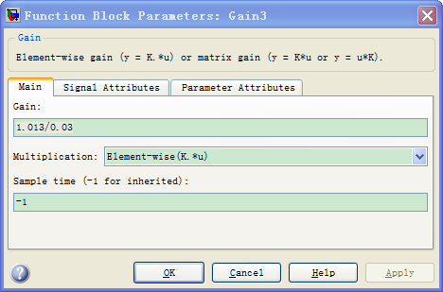
图 12 电流环的积分控制器的参数取值图
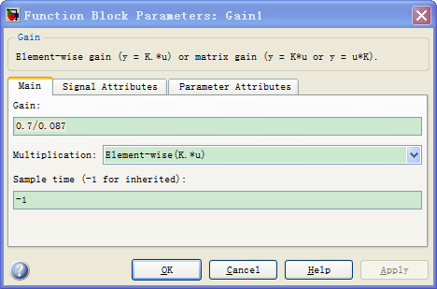
图 13 转速环的积分控制器的参数取值图

3.3 仿真结果
整个系统框图搭建完毕后，就可以开始设置仿真时间进行系统的响应曲线仿真。在这里给出仿真时间分别为10 s和3 s的仿真结果图，如图14和图15所示。

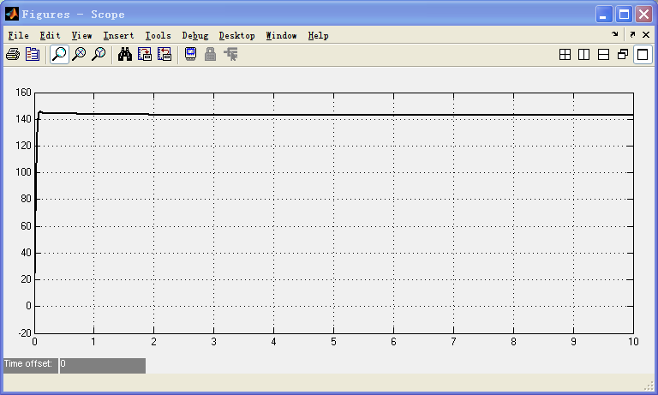
图 14 仿真时间10 s的结果图

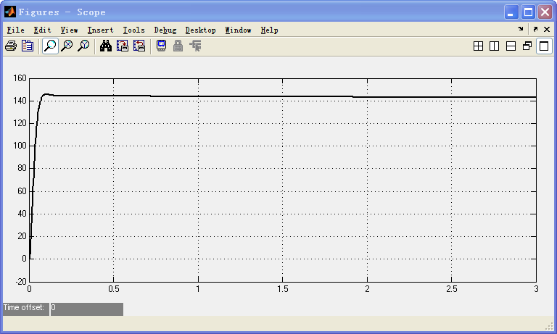
图 15 仿真时间3 s的结果图

从图14和图15两幅图中可以看出，系统的响应时间极短，超调量也很少，完全达到了双闭环的调节控制效果。以下是仿真系统中记录的数据。
峰值：145.7；
稳定值：143.1；
调节时间：0.06 s；
上升时间：0.105 s；
超调量：（145.7-143.1）/143.1=1.817% 。
超调量是反映系统的相对稳定性，超调量越小，相对稳定性越好，动态响应越平稳；系统的调节时间（又称为过渡过程时间）＜=0.1 s，它是衡量系统调节过程的快慢，本系统调节过程很短，系统很快达到稳态值；系统的上升时间＜= 0.12 s，系统的上升时间表征了动态相应的快速性，系统的上升时间很小，说明系统具有很快速的动态响应特性。另外，本系统还具有良好的抗负载扰动的能力。

4、结论与总结
直流调速系统是传统的调速系统，自１９世纪８０年代起至１９世纪末以前，工业上传动所用电动机一直以直流电动机为唯一方式。它具有稳速精度高、调速比大、响应时间短等特点，宜于在广泛范围内平滑调速，故广泛应用于轧钢、机床、轻工、计算机、飞机传动机构等领域。
近年来，交流调速系统发展很快，被科学技术水平较高的西方国家所广泛采用，与直流调速相比，交流调速有本身固有的优点：结构简单、坚固耐用、经济可靠及小动态相应性能好等，还能实现高速拖动，而且电源广泛。但由于直流拖动系统在理论上和时间上都比较成熟，具有良好的起、制动性能，从反馈闭环控制的角度来看，直流拖动控制系统又是交流拖动控制系统的基础，所以我们应该很好的掌握直流拖动控制系统。
但是直流调速系统的设计是一个庞大的系统工程，。对于一个经过大量分析、计算、设计、安装等一系列工作的系统究竟能否一次性调试成功，这关系到已经投入的大量人力、财力、物力是否会浪费的问题。因此，一个直流调速系统在正式投入运行前，往往要进行仿真调试。
总之，直流电动机双闭环调速系统具有快速起动，快速调速，能获得很快的响应速度的性能，而且能使系统在过渡过程中，处于最佳状态，起动时间最短。由于双闭环系统不仅能加快起动过程，还能在正常工作时提高响应速度，所以是直流拖动控制中常用的结构形式。
对转速、电流双闭环调速系统,基于快、准、稳的系统设计原则，从数学建模到电流环的设计、转速环的设计，以及实现系统的串级控制，最后利用SIMULINK进行系统仿真，得出波形并分析了起动过程。通过对双闭环调速系统的研究，可概括出系统起动过程的2个鲜明特点:饱和非线性控制和准时间最优控制。只要选择合理的系统参数,即可得到良好的起动过程，从而有效地提高生产效率。
将计算机仿真技术应用到双闭环调速系统中，可以极大地节省系统开发时间,提高系统设计的标准化，仿真的结果能对实际的系统设计起到前期规划与指导的作用，从而起到减少硬件设计成本、提高硬件安装的准确性。

5、参考资料：
控制，电力电子技术，模拟电子技术，MATLAB仿真技术。

